Уважаемые держатели
"Дисконтной карты члена профсоюза"!

Для Вас ЭЛЕКТРОННЫЕ БИЛЕТЫ со скидкой от 60%!!!
Дом Ученых «СО РАН» приглашает 04 ноября 2021 г. (четверг)
на Шоу «Богемская рапсодия».
Radio Queen с симфоническим оркестром.
Начало в 19:00 ч.
Музыканты трибьют-группы «Radio Queen» представят легендарное шоу «Богемская рапсодия» с симфоническим концертом! На концерте прозвучат лучшие хиты группы: We Will Rock You, I Want To Break Free, Don’t Stop Me Now, We Are The Champions, Bohemian Rhapsody, Under Pressure и многие многие другие!

Партер до 10 ряда — 1000 руб. (стоимость в кассах от 2400 до 3000 руб.).
Партер с 11 ряда — 500 руб. (стоимость в кассах от 1600 до 2400 руб.).
https://nsk.kassy.ru/events/koncerty-i-shou/2-34747/
*Предложение действует для держателей
"Дисконтной карты члена профсоюза" и их семей.
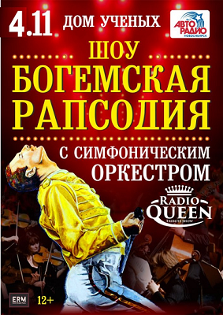
ПРОФКОМ

